Nome: ________________________________________________ Data: ____/____/____

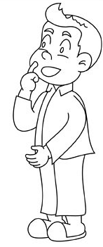
Unidades de tempo: o mês e o ano

O tempo mede-se em horas, dias, semanas, meses e anos.
Um ano tem 12 meses.

Os meses do ano são:
Janeiro – 31 dias Julho – 31 dias
Fevereiro – 28 ou 29 dias Agosto – 31 dias
Março – 31 dias Setembro – 30 dias
Abril – 30 dias Outubro – 31 dias
Maio – 31 dias Novembro – 30 dias
Junho – 30 dias Dezembro – 31 dias

Um ano comum tem 365 dias.
De quatro em quatro anos há um ano bissexto. O ano bissexto tem 366 dias, porque o mês de Fevereiro fica com 29 dias.
